Новые возможности
Появилось много образовательных порталов.

Познавательный портал www.clow.ru
Портал о народах России www.clow.ru/etno.html
Об истории человеческого общества www.clow.ru/world.html
О нашей Российской Федерации www.clow.ru/russia.html
О столице нашей Родине Москве www.clow.ru/moscow.html
О великих россиянах www.clow.ru/ruspeople.html
Детская энциклопедия www.potomu.ru/things
Человек, наука, природа
www.what-this.ru
Толковый словарь В.И. Даля www.vidahl.agava.ru

Полезные ссылки:
www. tolkslovar.ru
www. vslovare.ru.
www. slovarionline. ru

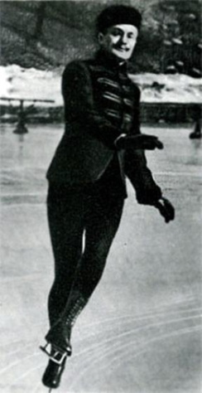
Линенко Ирина Сергеевна
учитель истории и обществознания
МБОУ СОШ №84

E-mail: Linenko1972@yandex.ru

Сайт: linenko.ucoz.ru

«Всякое настоящее образование добывается только путем самообразования»
Николай Александрович Рубакин
русский книговед, писатель.

Образование
и самообразование
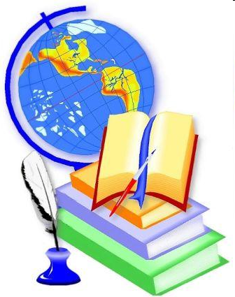
Линенко Ирина Сергеевна
учитель истории и обществознания
МБОУ СОШ №84
linenko.ucoz.ru
Пословицы

- Азбука – к мудрости
ступенька.
- Знание не водица – в рот само не станет литься.
- Золото добывают из земли, а знания из книг.
- Не стыдно не знать, стыдно не учиться.
- Ученье – свет,
а неученье – тьма.
- В книге ищут не буквы, а мысли.

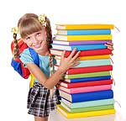

Самообразование –
путь к успеху.
Самообразование даёт возможность успешно заниматься делом, не совпадающим с полученным образованием.
Многие добились жизненного успеха исключительно благодаря самообразованию: химик и композитор Александр Бородин; психолог и юрист Лев Выготский; поэт, композитор и дипломат Александр Грибоедов.

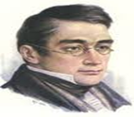
Грибоедов Александр Сергеевич (1795-1829 гг.), писатель, поэт, драматург, дипломат, композитор, статский советник.
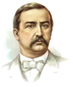
Бородин Александр
Порфирьевич
(1833 -1887), композитор,
учёный-химик.

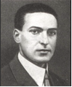

Выготский Лев Семёнович (1896-1934), психолог, юрист, литературовед

Домашнее задание

Самое время прослушать астрологический прогноз. Для этого вам нужно открыть дневники.
Представителей всех знаков зодиака ждет благоприятная ситуация в области обществознания во вторник 19 января. Пригодится ранее приобретенный опыт подготовки домашнего задания: прочесть, пересказать §7 стр. 58-64 и ответить на вопросы.

Стрельцам, Козерогам и Водолеям следует обратить особое внимание на задание № 1-2 «в классе и дома» стр. 64

Девам, Рыбам и Близнецам будет полезно пообщаться с людьми старшего возраста и составить рассказ на тему «Надо ли заниматься самообразованием всю жизнь?»

Ракам, Скорпионам и Львам стоит задуматься над вопросом «Чем в самообразовании может помочь Интернет?»

У Тельцов, Весов и Овнов возможно появление интересных идей в ходе выполнения творческого задания составить рекламу библиотеки.

.

